Travaux pratiques - Configuration de la sauvegarde et de la récupération de données sous Windows 7 et Windows Vista (version de l'instructeur)

1. Introduction

Au cours de ces travaux pratiques, vous apprendrez à sauvegarder des données. Vous effectuerez également une récupération des données.

1. Matériel conseillé

* Un ordinateur avec Windows 7 ou Windows Vista installé

**Remarque à l'intention de l'instructeur** : vous devrez fournir aux étudiants un moyen de sauvegarder des données. La sauvegarde des fichiers peut se faire sur les supports suivants : tout disque dur interne ou externe, un lecteur Flash USB, des DVD et CD inscriptibles et des emplacements de réseau.

1. Sauvegarde et récupération de données sous Windows 7
   * 1. Créez des fichiers de sauvegarde.
        1. Ouvrez une session en tant qu'Administrateur.
        2. Créez un fichier texte sur le Bureau appelé **Fichier de sauvegarde 1**. Ouvrez le fichier et tapez le texte suivant : « **Le texte de ce fichier ne sera pas modifié.** ».
        3. Créez un autre fichier texte sur le Bureau appelé **Fichier de sauvegarde 2**. Ouvrez le fichier et tapez le texte suivant : « **Le texte de ce fichier sera modifié.** ».

**Remarque** : supprimez tous les dossiers et fichiers inutiles sur le Bureau des ordinateurs. Cela permettra de réduire la durée de la sauvegarde au cours de ces travaux pratiques.

* + 1. Ouvrez l'outil Sauvegarder et restaurer.
       1. Pour accéder à l'outil Sauvegarder et restaurer sous Windows 7, sélectionnez :

**Panneau de configuration > Sauvegarder et restaurer**

Sous Windows Vista, sélectionnez :

**Panneau de configuration > Centre de sauvegarde et de restauration**

* + - 1. Si la sauvegarde n'a jamais été configurée, la fenêtre ressemble à ceci :

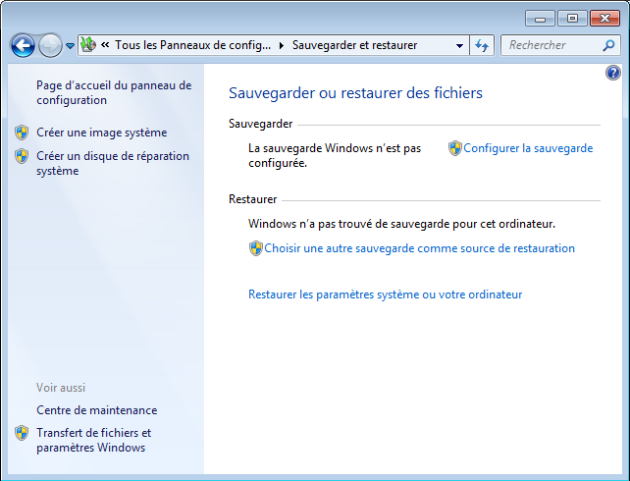

* + - 1. Si une sauvegarde est programmée, cliquez sur **Désactiver la planification**, comme indiqué ci-dessous.

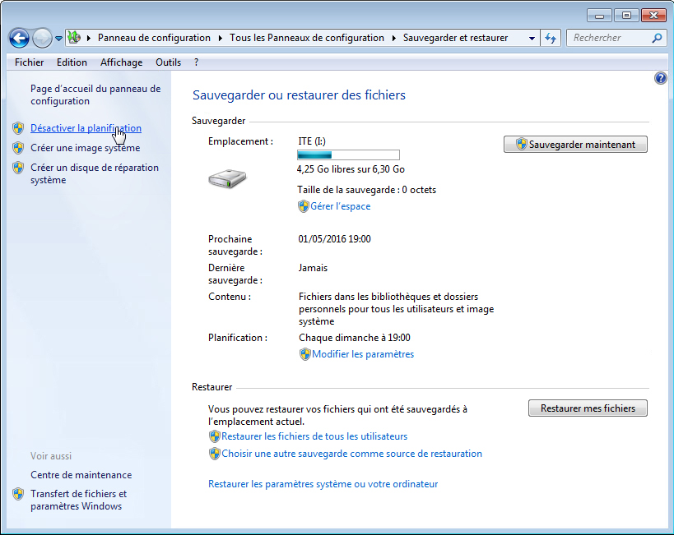

* + 1. Suivez les étapes de l'Assistant de sauvegarde.
       1. Si une méthode de sauvegarde est déjà configurée, cliquez sur **Modifier les paramètres**, comme indiqué ci-dessous, pour exécuter l'Assistant **Configurer la sauvegarde**. Si aucune sauvegarde n'a été configurée, cliquez sur **Configurer la sauvegarde** pour lancer l'Assistant.

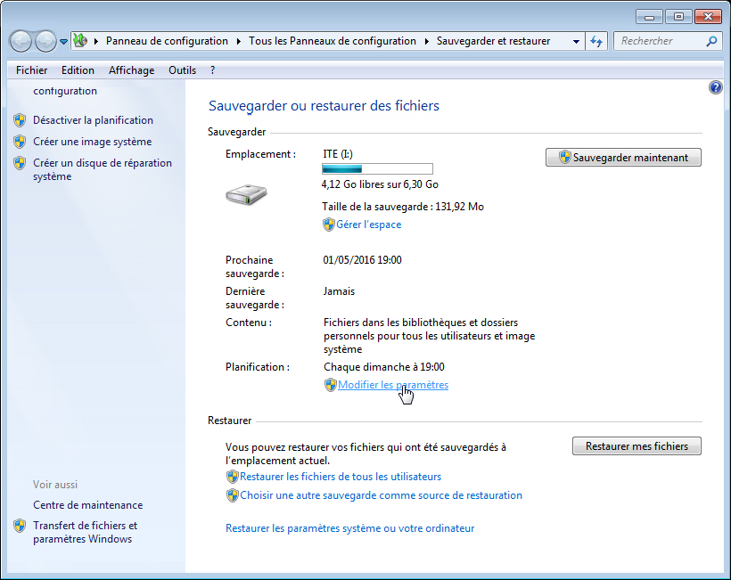

* + - 1. Sélectionnez l’emplacement où vous voulez stocker la sauvegarde. Dans cet exemple, un disque dur externe est utilisé. Cliquez sur **Suivant**.

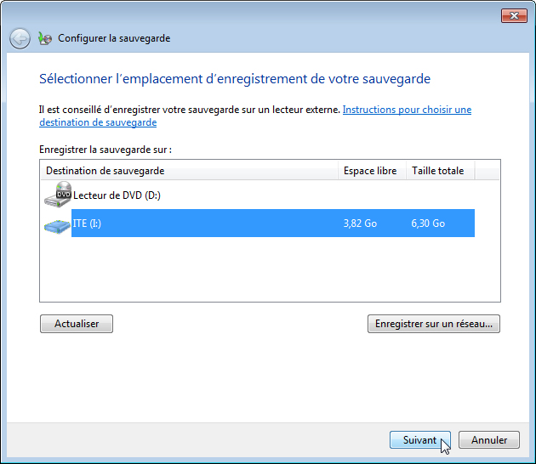

* + - 1. Sélectionnez **Me laisser choisir** dans l'écran **Que voulez-vous sauvegarder ?**. Cliquez sur **Suivant**.

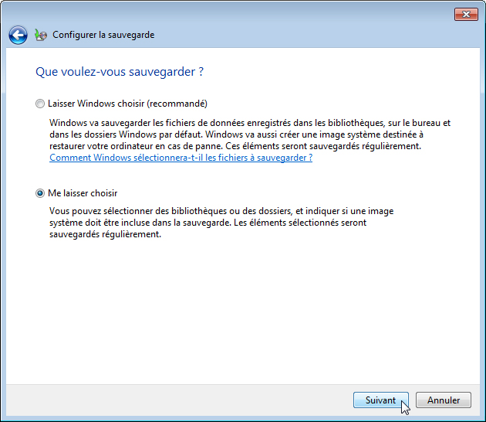

* + - 1. Développez le compte utilisateur actuel afin que vous puissiez voir les différentes bibliothèques que vous pouvez sauvegarder. Cliquez sur **Quels fichiers sont exclus par défaut de la sauvegarde ?** et notez les fichiers exclus.

____________________________________________________________________________________

____________________________________________________________________________________

____________________________________________________________________________________

Fichiers programme, Fichiers stockés sur un système de fichiers FAT, Fichiers de la Corbeille, Fichiers temporaires sur un lecteur inférieur à 1 Go.

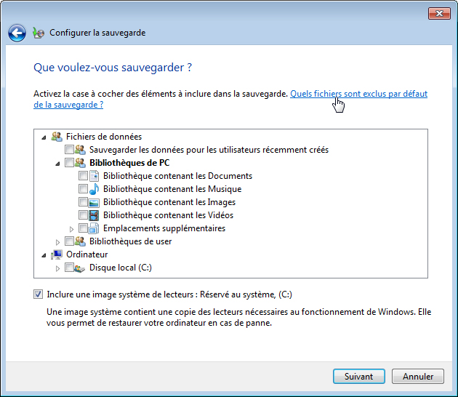

* + - 1. Fermez la fenêtre **Aide et support Windows**. Développez **Emplacements supplémentaires** et assurez-vous que **Bureau** est sélectionné. Assurez-vous qu'aucun autre emplacement n'est sélectionné. Désactivez la case à cocher **Inclure une image système de lecteurs**. Cliquez sur **Suivant**.

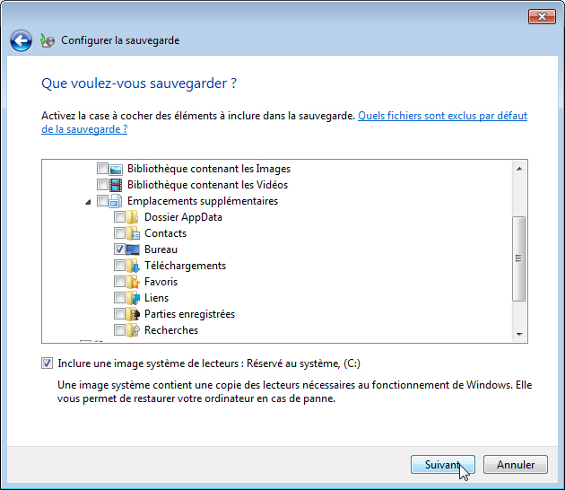

* + - 1. L'écran **Vérifiez vos paramètres de sauvegarde** s'affiche. Cliquez sur **Modifier la planification**.

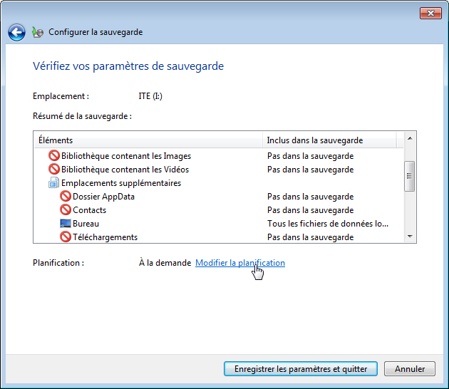

* + - 1. L'écran **Quelle est la fréquence de sauvegarde souhaitée ?** s'affiche. Cochez la case **Exécution planifiée (recommandé)**. Définissez les conditions suivantes, puis cliquez sur **OK**.

Fréquence : **Tous les jours**

Jour : **vide**

Heure : **02:00**

Quels fichiers seront sauvegardés ?

____________________________________________________________________________________

Les nouveaux fichiers ajoutés sur le Bureau et les fichiers existants qui ont été modifiés.

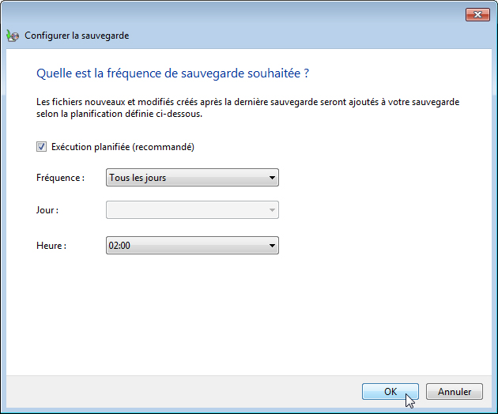

* + - 1. L'écran **Vérifiez vos paramètres de sauvegarde** s'affiche. Cliquez sur **Enregistrer les paramètres et quitter**.

**Remarque**: si aucune planification de sauvegarde n'a été créée, l'étiquette du bouton est **Enregistrer les paramètres et exécuter la sauvegarde**. Cliquez sur le bouton pour commencer immédiatement le processus de sauvegarde. Si c'est le cas, passez à l'étape 4b.

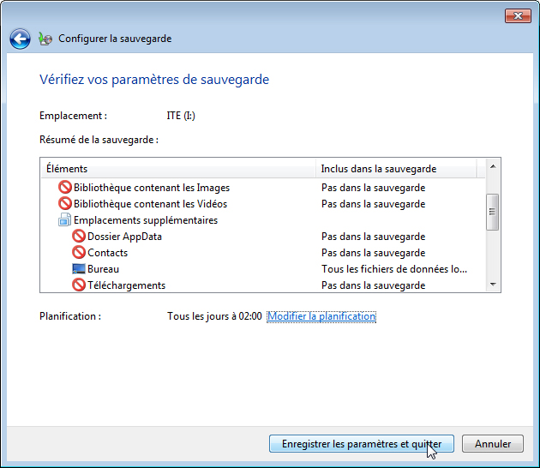

* + 1. Exécutez la sauvegarde.
       1. Pour tester la configuration de la sauvegarde, cliquez sur **Sauvegarder maintenant**. Pour afficher la progression de la sauvegarde, cliquez sur **Afficher les détails**. L'écran **La sauvegarde Windows est en cours** s'affiche.

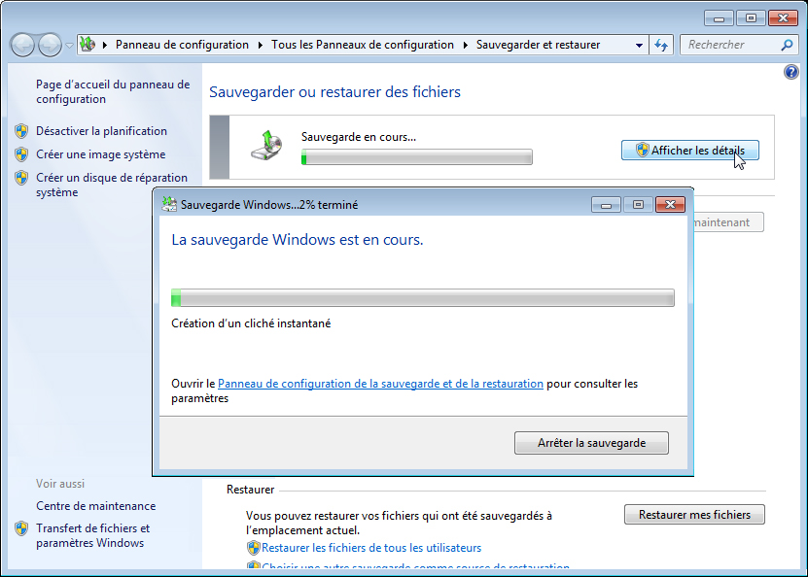

* + - 1. Lorsque le message **La sauvegarde Windows s'est effectuée correctement** s'affiche, cliquez sur **Fermer**.

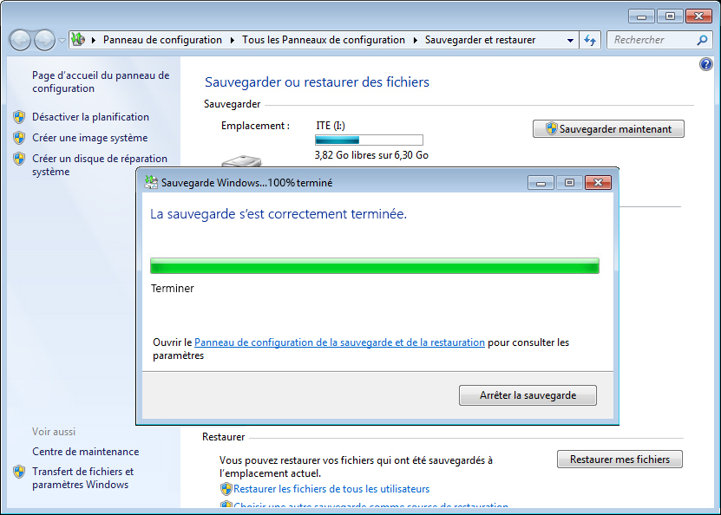

* + - 1. Examinez les informations dans la section **Sauvegarder** de la fenêtre **Sauvegarder et restaurer**. Quand la prochaine sauvegarde aura-t-elle lieu ?

____________________________________________________________________________________

Les réponses peuvent varier. 24/1/2011 2:00

La planification est-elle activée ou désactivée ?

On

* + 1. Supprimez et restaurez des fichiers.
       1. Accédez au Bureau et supprimez **Fichier de sauvegarde 1** et **Fichier de sauvegarde 2**. Videz la Corbeille. Dans la fenêtre **Sauvegarder et restaurer**, cliquez sur **Choisir une autre sauvegarde comme source de restauration**.

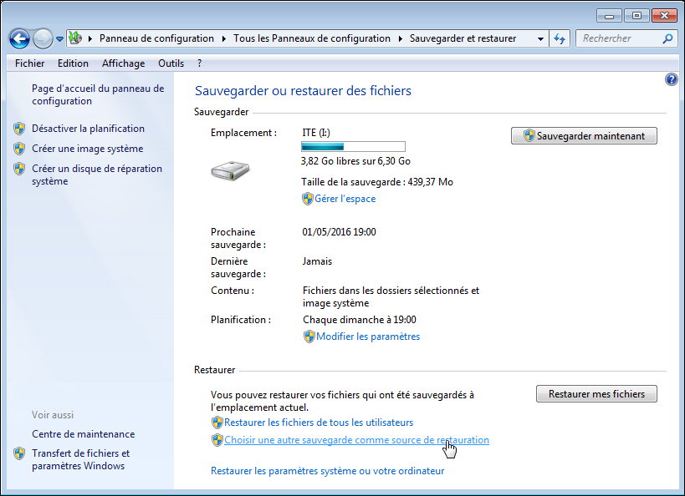

* + - 1. L'écran **Sélectionner la sauvegarde à partir de laquelle vous voulez restaurer des fichiers** s'affiche. Sélectionnez l'emplacement des fichiers. Cliquez sur **Suivant**.

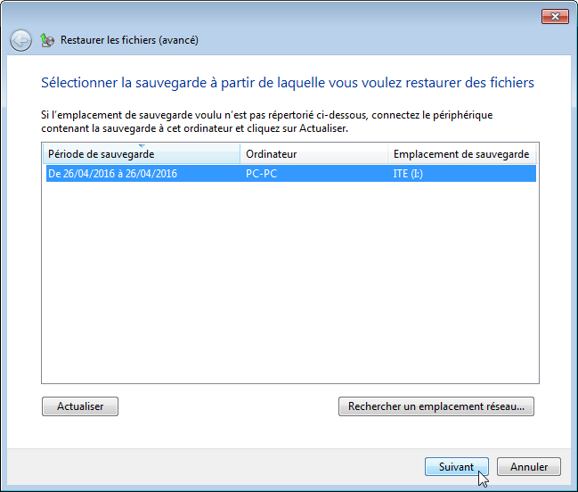

* + - 1. L'écran **Rechercher dans la sauvegarde des fichiers ou dossiers à restaurer** s'affiche. Cliquez sur **Fichiers**.

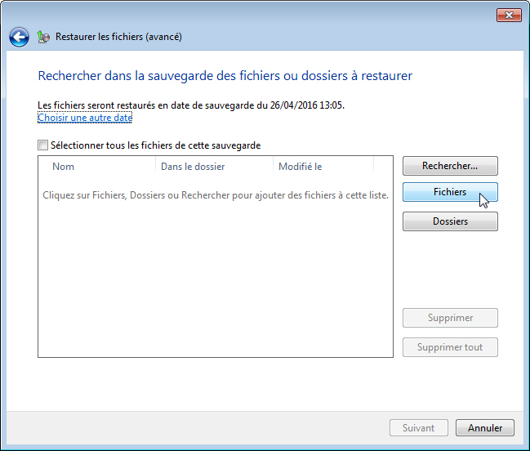

* + - 1. La fenêtre **Rechercher des fichiers dans la sauvegarde** s'affiche. Cliquez sur la sauvegarde de l'utilisateur actuel. Dans l'exemple, cet utilisateur est **John**. Par conséquent, le dossier s'appelle **Sauvegarde de John**. Double-cliquez sur **Bureau** et recherchez les fichiers **Fichier de sauvegarde 1** et **Fichier de sauvegarde 2**. Sélectionnez les deux fichiers en cliquant sur **Fichier de sauvegarde 1**, puis en cliquant sur **Fichier de sauvegarde 2** tout en maintenant la touche Ctrl enfoncée. Cliquez sur **Ajouter des fichiers**.

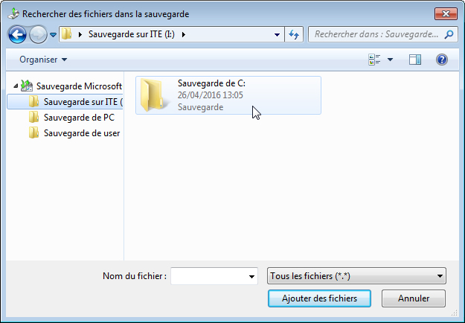

* + - 1. les deux fichiers figurent sur l'écran **Rechercher dans la sauvegarde des fichiers ou dossiers à restaurer**. Cliquez sur **Suivant**.

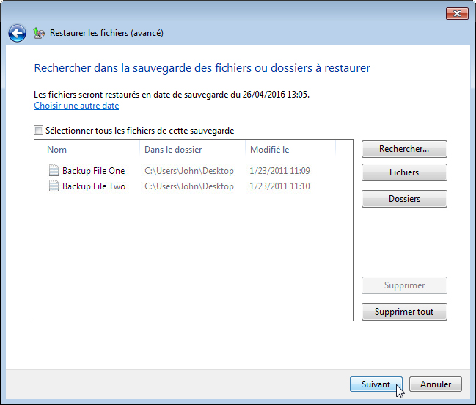

* + - 1. L'écran **Où voulez-vous enregistrer les fichiers restaurés ?** s'affiche. Sélectionnez **Dans l'emplacement d'origine**, puis cliquez sur **Restaurer**.

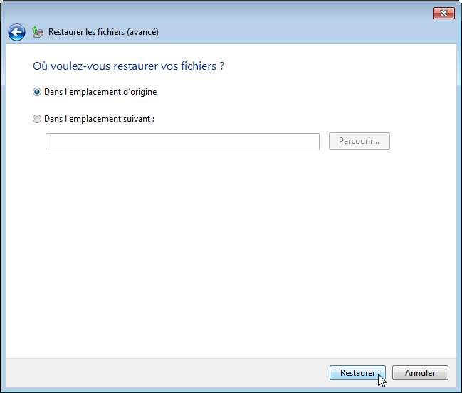

* + - 1. L'écran **Vos fichiers sont restaurés** s'affiche. Cliquez sur **Finish** (Terminer).

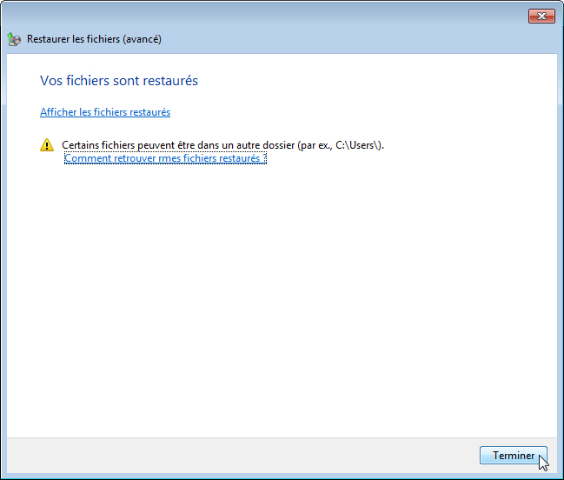

* + - 1. Accédez au **Bureau**. Les deux fichiers ont-ils été restaurés sur le Bureau ?

Oui

* + 1. Modifiez, sauvegardez, supprimez et restaurez un fichier.
       1. Ouvrez le fichier **Fichier de sauvegarde 2**. Ajoutez le texte suivant au fichier : « Du texte supplémentaire a été ajouté. ». Enregistrez le fichier.
       2. Cliquez sur la fenêtre **Sauvegarder et restaurer** afin de l'activer. Cliquez sur **Sauvegarder maintenant**.
       3. Accédez au **Bureau**. Supprimez le fichier **Fichier de sauvegarde 2**. Videz la Corbeille. Cliquez sur la fenêtre **Sauvegarder et restaurer** afin de l'activer. Cliquez sur **Choisir une autre sauvegarde comme source de restauration**.

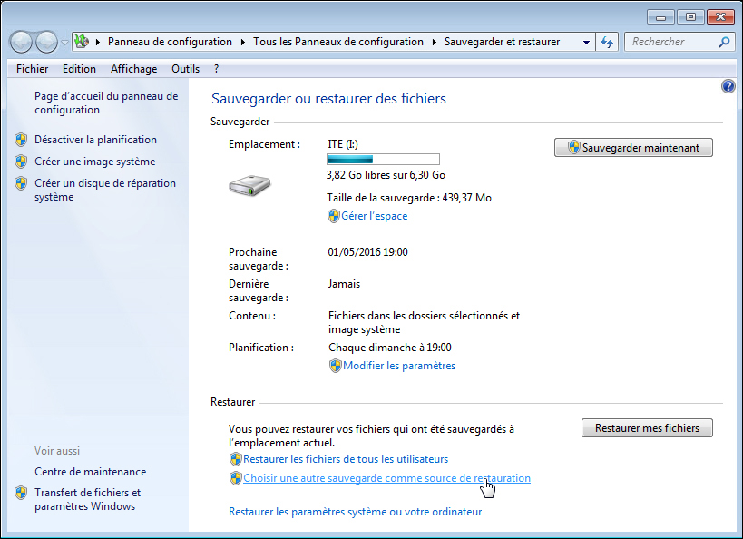

* + - 1. Sélectionnez l'emplacement où sont stockés les fichiers et répétez l'**étape 5** :

**Suivant > Fichiers > Sauvegarde de l'utilisateur > Bureau**

* + - 1. Supprimez le fichier **Fichier de sauvegarde 2**. Accédez au **Bureau**. Ouvrez le fichier **Fichier de sauvegarde 2**. Quel texte figure dans le fichier ?

____________________________________________________________________________________

Le texte de ce fichier sera modifié. Du texte supplémentaire a été ajouté.

1. Sauvegarde et récupération de données sous Windows Vista
   * 1. Créez des fichiers de sauvegarde.
        1. Ouvrez une session en tant qu'Administrateur.
        2. Créez un fichier texte sur le Bureau appelé **Fichier de sauvegarde 1**. Ouvrez le fichier et tapez le texte suivant : « **Le texte de ce fichier ne sera pas modifié.** ».
        3. Créez un autre fichier texte sur le Bureau appelé **Fichier de sauvegarde 2**. Ouvrez le fichier et tapez le texte suivant : « **Le texte de ce fichier sera modifié.** ».

**Remarque** : supprimez tous les dossiers et fichiers inutiles sur le Bureau de l'ordinateur. Cela permettra de réduire la durée de la sauvegarde au cours de ces travaux pratiques.

* + 1. Ouvrez l'outil Statut et configuration de la sauvegarde.
       1. Pour accéder à l'outil **Statut et configuration de la sauvegarde** dans Windows Vista, suivez le chemin suivant :

**Démarrer > Tous les programmes > Accessoires > Outils système > Statut et configuration de la sauvegarde**

* + - 1. Si la sauvegarde n'a jamais été configurée, la fenêtre ressemble à ceci :

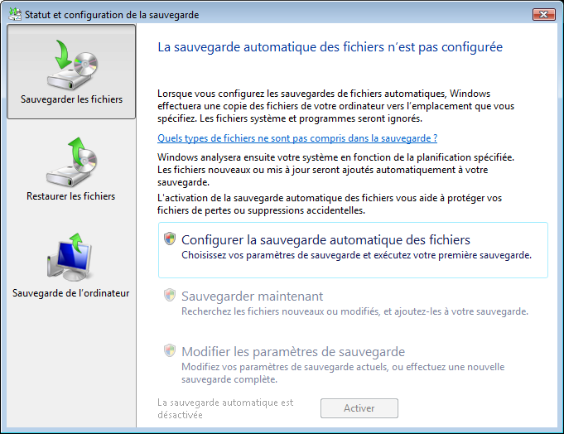

* + - 1. Si une sauvegarde est programmée, cliquez sur **Désactiver**, comme indiqué ci-dessous.

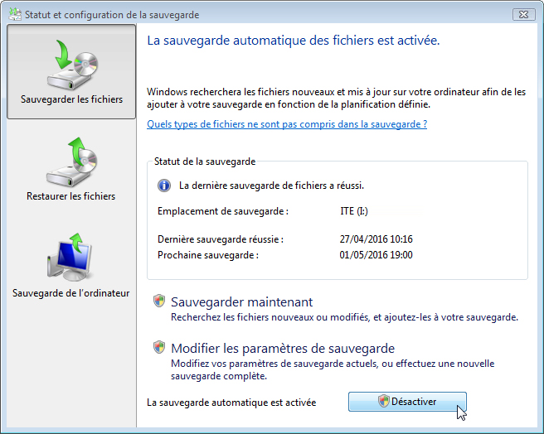

* + 1. Suivez les étapes de l'Assistant Sauvegarder les fichiers.
       1. Si une sauvegarde est déjà configurée, cliquez sur **Modifier les paramètres de sauvegarde > Continuer**. S'il n'existe aucune configuration de sauvegarde, cliquez sur **Configurer la sauvegarde automatique des fichiers > Continuer**.

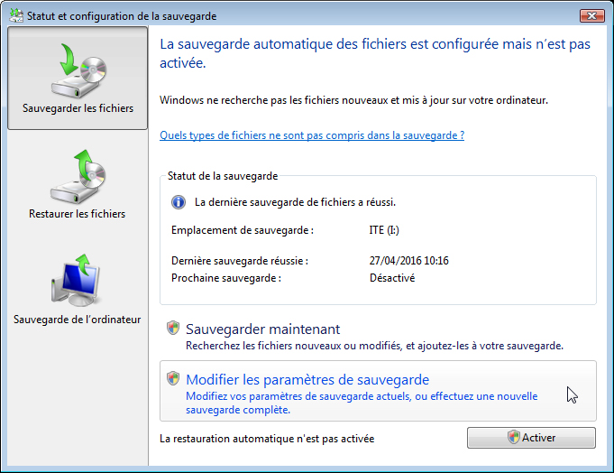

* + - 1. L'écran **Où voulez-vous enregistrer la sauvegarde ?** s'affiche. Sélectionnez l’emplacement où vous voulez stocker la sauvegarde. Dans cet exemple, un disque dur externe est utilisé. Cliquez sur **Suivant**.

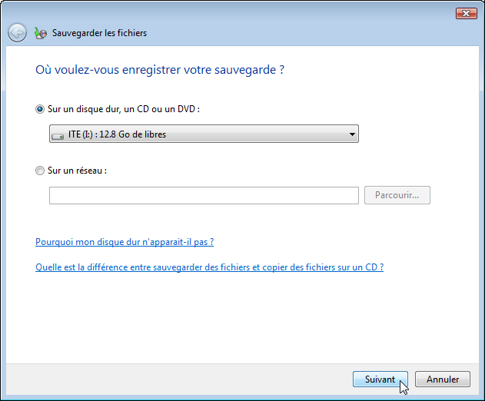

* + - 1. L'écran **Quels types de fichiers voulez-vous sauvegarder** ? s'affiche. Répondez aux questions suivantes :

Quels types de fichiers peut-on sauvegarder ?

____________________________________________________________________________________

Images, musique, vidéos, e-mails, documents, émissions télévisées, fichiers compressés, fichiers supplémentaires

Quels types de fichiers ne seront pas sauvegardés ?

____________________________________________________________________________________

Système, fichiers exécutables, fichiers temporaires

De quel type de disque uniquement peut-on sauvegarder les fichiers ?

____________________________________________________________________________________

NTFS

* + - 1. Sélectionnez le type de fichier **Documents**. Cliquez sur **Suivant**.

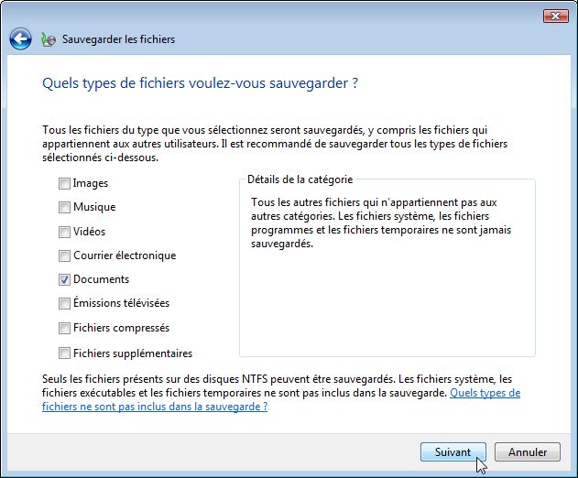

* + - 1. L'écran **À quelle fréquence voulez-vous créer une sauvegarde ?** s'affiche. Définissez les conditions suivantes :

Fréquence : **Tous les jours**

Jour : **vide**

Heure : **02:00**

Quels fichiers seront sauvegardés ?

____________________________________________________________________________________

Les nouveaux fichiers et les fichiers qui ont été modifiés

* + - 1. Activez la case à cocher Créer une sauvegarde complète maintenant en plus de l'enregistrement des paramètres. Cliquez sur Enregistrer les paramètres et démarrer la sauvegarde.

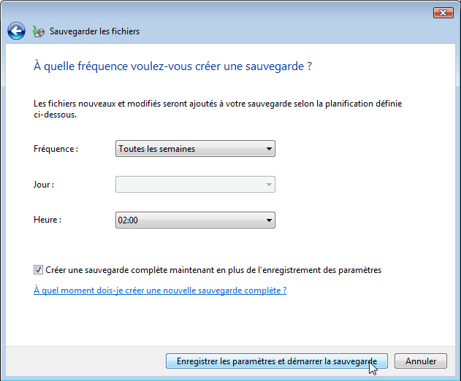

* + - 1. L'écran de progression **Création d'un cliché instantané** s'affiche. Lorsque la sauvegarde est effectuée, l'écran **La sauvegarde s'est terminée correctement** s'affiche. Cliquez sur **Fermer** pour terminer l'Assistant **Sauvegarder les fichiers**.

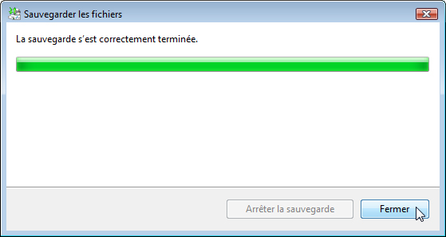

* + - 1. La fenêtre **Statut et configuration de la sauvegarde** s'affiche. Répondez aux questions suivantes :

Quand la prochaine sauvegarde aura-t-elle lieu ?

____________________________________________________________________________________

Les réponses peuvent varier, par exemple 30/09/2009 02:00.

Quel est l'état de la sauvegarde automatique ? Activée ou désactivée ?

On

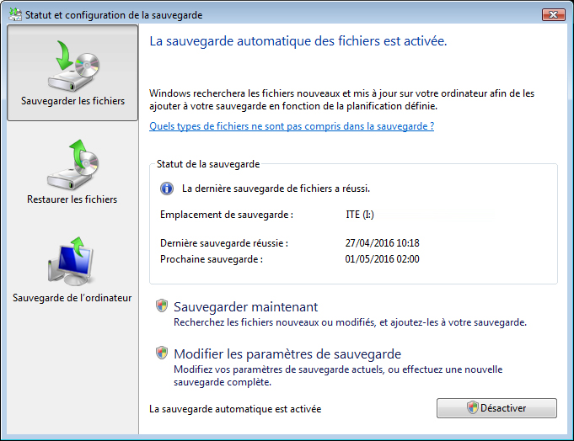

* + 1. Supprimez et restaurez des fichiers.
       1. Accédez au **Bureau**. Supprimez les fichiers **Fichier de sauvegarde 1** et **Fichier de sauvegarde 2**. Videz la Corbeille.
       2. Dans **Statut et configuration de la sauvegarde**, cliquez sur **Restaurer les fichiers** dans le panneau de gauche. Cliquez sur **Restaurer les fichiers** dans la fenêtre principale, comme indiqué ci-dessous.

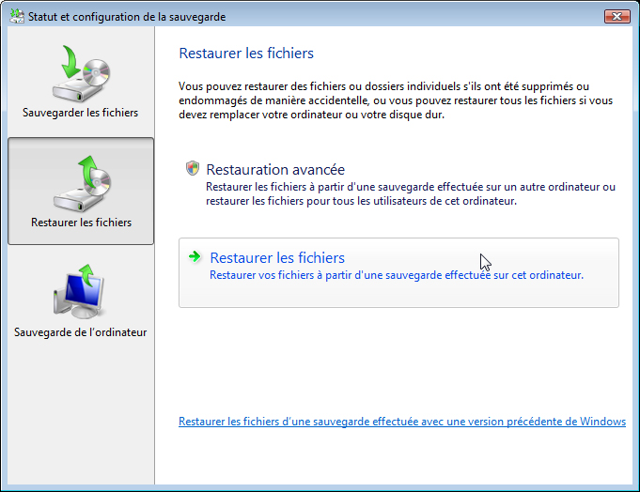

* + - 1. L'Assistant **Restaurer les fichiers** et l'écran **Que voulez-vous restaurer ?** s'affichent. Sélectionnez **Fichiers de la dernière sauvegarde**. Cliquez sur **Suivant**.

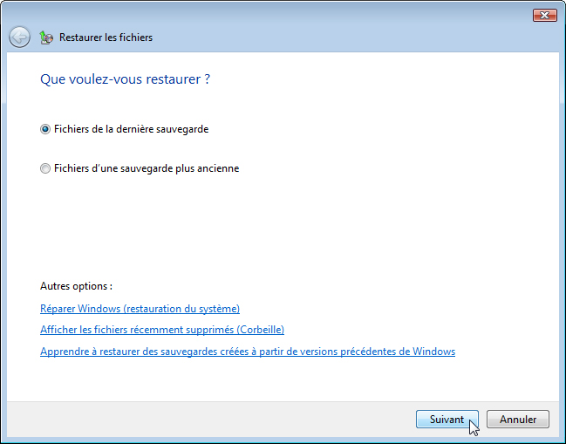

* + - 1. L'écran **Sélectionnez les fichiers et dossiers à restaurer** s'affiche. Cliquez sur **Ajouter des fichiers**, puis accédez ensuite au Bureau pour retrouver les fichiers **Fichier de sauvegarde 1** et **Fichier de sauvegarde 2.**

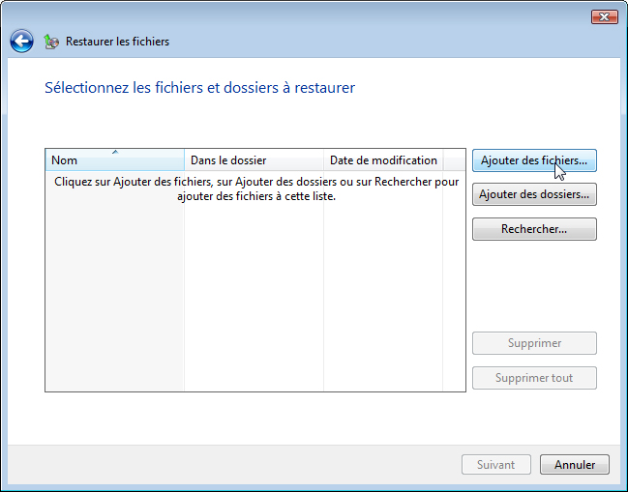

* + - 1. Sélectionnez les deux fichiers en cliquant sur **Fichier de sauvegarde 1**, puis en cliquant sur **Fichier de sauvegarde 2** tout en maintenant la touche Ctrl enfoncée. Cliquez sur **Ajouter**.

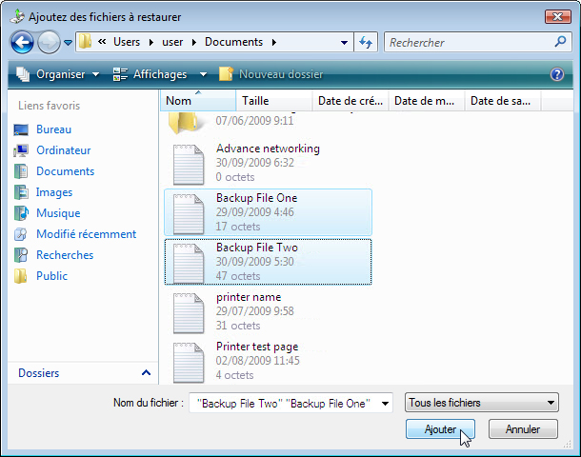

* + - 1. Les deux fichiers doivent apparaître dans l’écran **Sélectionnez les fichiers et dossiers à restaurer**. Cliquez sur **Suivant**.

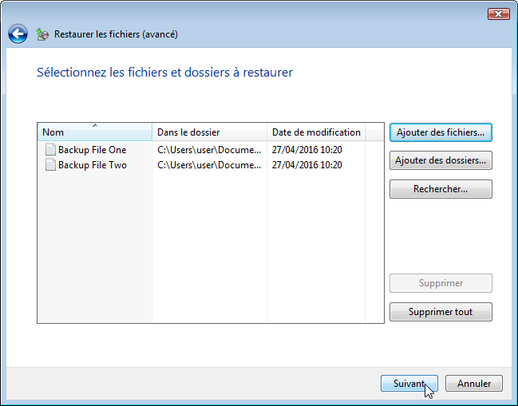

* + - 1. L'écran **Où voulez-vous enregistrer les fichiers restaurés ?** s'affiche. Sélectionnez **Dans l'emplacement d'origine**. Cliquez sur **Démarrer la restauration**.

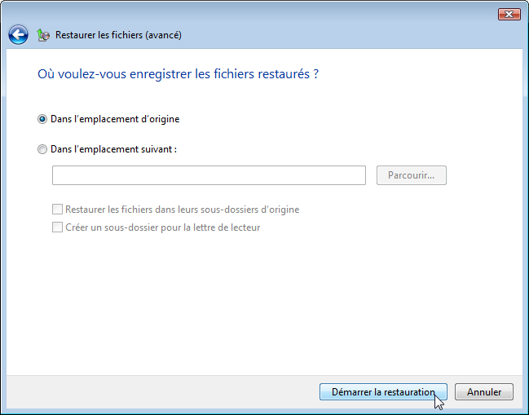

* + - 1. Lorsque l'écran **Fichiers correctement restaurés** s'affiche, cliquez sur **Terminer**.

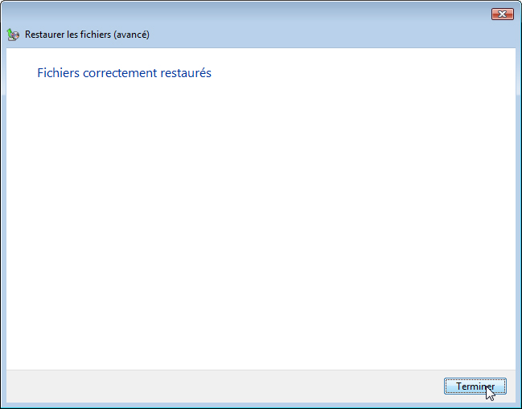

* + - 1. Pour vérifier si les fichiers ont été restaurés, accédez au Bureau. Les deux fichiers ont-ils été restaurés sur le Bureau ?

____________________________________________________________________________________

Oui.

* + 1. Modifiez, sauvegardez, supprimez et restaurez un fichier.
       1. Ouvrez le fichier **Fichier de sauvegarde 2**. Ajoutez le texte suivant au fichier : « **Du texte supplémentaire a été ajouté.** ». Enregistrez le fichier.
       2. Cliquez sur **Statut et configuration de la sauvegarde**, puis cliquez sur **Sauvegarder les fichiers**.

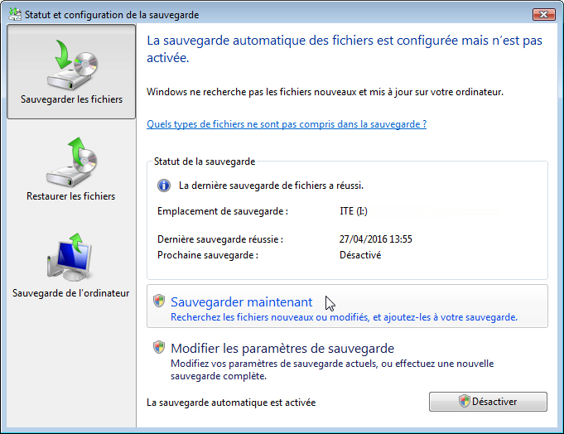

* + - 1. Cliquez sur **Sauvegarder maintenant > Continuer**. La barre de progression apparaît. Cliquez sur **Fermer** lorsque la sauvegarde est terminée.

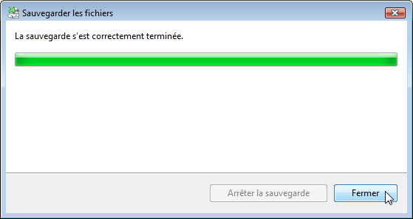

* + - 1. Accédez au **Bureau**. Supprimez le fichier **Fichier de sauvegarde 2**. Videz la Corbeille.
      2. Cliquez sur **Statut et configuration de la sauvegarde.** Cliquez sur **Restaurer les fichiers** dans le panneau de gauche. Cliquez sur **Restaurer les fichiers** dans la fenêtre principale.

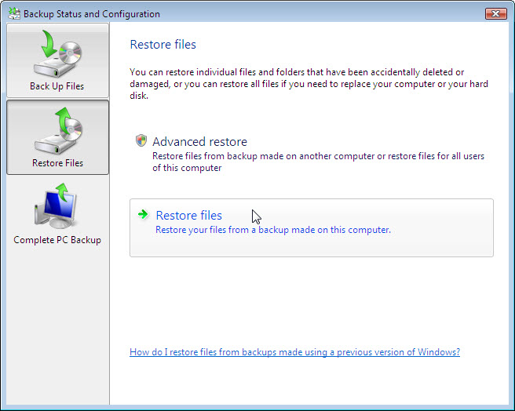

* + - 1. Supprimez le fichier **Fichier de sauvegarde 2**. Accédez au **Bureau**. Ouvrez le fichier **Fichier de sauvegarde 2**. Quel texte figure dans le fichier ?

____________________________________________________________________________________

Le texte de ce fichier sera modifié. Du texte supplémentaire a été ajouté.